INFORMACIÓN GENERAL
CODIGO PARA IDENTIFICACIÓN DEL INSTRUMENTO: 220501034 - 001
FECHA DE APLICACIÓN: 14 de marzo 2023
PROGRAMA DE FORMACIÓN: ANÁLISIS Y DESARROLLO DE SISTEMAS DE INFORMACIÓN
ID: 2396023
CENTRO: Procesos industriales y construcción
CRITERIOS DE EVALUACIÓN:

Proceso de desarrollo e implantación del software, utilizando normas y procedimientos de la organización.

EVIDENCIA: Desempeño Producto Conocimiento

NOMBRE DEL APRENDIZ:
NOMBRE DEL INSTRUCTOR- TUTOR: CARLOS ANDRES LOAIZA RENDON

LISTA DE CHEQUEO: (Si la evidencia es de conocimiento, elimine el cuadro y formule en el espacio las preguntas para el cuestionario.
Ítem | VARIABLES / INDICADORES | CUMPLE |  | OBSERVACIONES
Ítem | VARIABLES / INDICADORES | SI | NO | OBSERVACIONES
 | Sistema de Información: Identifica y aplica de acuerdo a un diseño entregado Base de Datos, su M.E.R, las conexiones, programación y validaciones, configuración del servidor | X
1 | Identifica que es que es un análisis con los casos de uso(Proyecto) | X
2 | Reconoce para que se emplea M.E.R y lo aplica al proyecto | X
3 | Identifica cada uno de los puntos del M.E.R | X
4 | Identificar la matriz CRUD en un modelo BD | X
5 | Reconoce que es: sistema de información lo define | X
6 | Diagrama el M.E.R en una herramienta TIC | X
8 | Configura el servidor para la BD | X
9 | Construye la el modelo en la base de datos con formularios, aplicando Matriz CRUD | X
10 | Implementa un menú al proyecto | X
11 | Valida los campos, formularios (numérico, fecha, hora, correo). | X
12 | Realiza validación de seguridad con trigguer | X
13 | Configura el servidor web gratuito | X

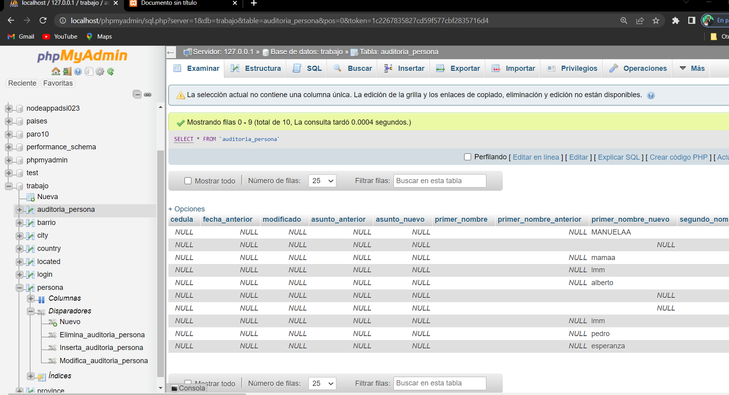

https://registrousuariojohnny.000webhostapp.com

